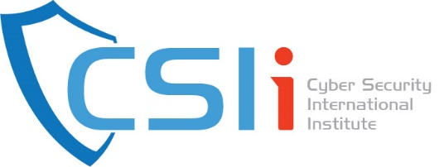

Κόνιτσα, 9 Φεβρουαρίου 2023

ΔΕΛΤΙΟ ΤΥΠΟΥ

Το «Διεθνές Ινστιτούτο για την Κυβερνοασφάλεια» και ο Δήμος Κόνιτσας συνδιοργανώνουν ημερίδα με τίτλο «Τα ναι και τα όχι της ασφαλούς πλόγησης στο διαδίκτυο» στο πλαίσιο του προγράμματος Travel Edition με την υποστήριξη της Eurolife FFH.

Η ημερίδα θα πραγματοποιηθεί στις 11 Φεβρουαρίου 2023 και ώρα 18:00 στην αίθουσα εκδηλώσεων Δημαρχείου Κόνιτσας.

Κεντρικοί ομιλητές της ημερίδας θα είναι ο κ.Μανώλης Σφακιανάκης, Αντιστράτηγος ε.α. της ΕΛ.ΑΣ., Πρόεδρος του Διεθνούς Ινστιτούτου για την Κυβερνοασφάλεια, Ειδικός Ερευνητής – Αναλυτής Ηλεκτρονικών Εγκλημάτων και η κυρία Κέλλυ Ιωάννου, Επικεφαλής Καθηγήτρια στον τομέα της Εγκληματολογίας και της Εγκληματολογικής Ψυχολογίας στο Κολλέγιο Ανθρωπιστικών Επιστημών ICPS College και Αναπληρώτρια Καθηγήτρια Εγκληματολογικής Ψυχολογίας στο Πανεπιστήμιο του Uclan.

Η ημερίδα απευθύνεται κυρίως σε παιδιά, εφήβους, γονείς, εκπαιδευτικούς, αλλά και σε οποιονδήποτε πολίτη το επιθυμεί.

Είσοδος Ελεύθερη

